EXMO. SR. PRESIDENTE DA CÂMARA MUNICIPAL DE SUMARÉ,
Em conformidade ao disposto do Art. 203 do Regimento Interno desta casa de lei, apresento a seguinte indicação, a Vossa Excelência para que seja encaminhada ao Sr. Prefeito Municipal e este ao departamento competente para que sejam adotadas medidas de grande interesse público:
Instalação de bancos no entorno da pista de skate localizada no Jardim Santa Elis, região de Nova Veneza.
A presente indicação tem como objetivo solicitar a instalação de bancos no entorno da pista de skate, proporcionando um local adequado para permanência de familiares, amigos e demais pessoas que acompanham os praticantes da modalidade. A medida contribuirá para evitar que os frequentadores permaneçam sentados sobre a própria pista, reduzindo o risco de acidentes e proporcionando maior conforto, segurança e melhor utilização do espaço público.

Câmara Municipal de Sumaré, 18 de agosto de 2026.

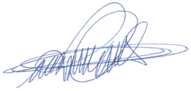
RODRIGO DIGÃO
VEREADOR – UNIÃO BRASIL

